Actividades proba teórica 2. 3ª AVAL.

1. Que é a Forma Musical ?

A forma en que se organizan os temas musicais dentro dunha composición (a súa estrutura) é o que chamamos forma musical.

2. Como se nomean os temas musicais que van aparecendo na partitura?

Nomearemos os temas musicais, segundo a súa orde de aparición, coas letras do alfabeto en maiúsculas (A, B, C...).
. Pódese repetir un tema usado anteriormente, que terá o mesmo nome.
. Se o tema se repite con algunha modificación, utilizaremos a letra co signo (´) p.ex. A' (A primo).

3. Tipos de formas

1. A forma estrófica (repetición)
A forma estrófica consiste na repetición dunha frase, sección ou tema musical. É a forma máis sinxela, e a súa representación gráfica sería:
A-A-A....A
É unha forma moi axeitada para cancións que contan historias ou para cancións de xogos infantís.

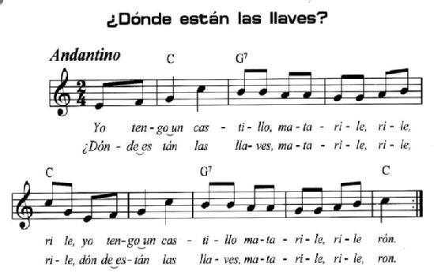

2. A forma binaria
Dicimos que unha composición musical ten forma binaria cando está composta por dúas seccións musicais diferentes pero pouco contrastadas. Estas seccións poden repetirse, pero a forma musical non varía. A súa representación gráfica sería:
A-B
ou ben
AA-BB

Exemplo: Minueto en sol maior, J.S. Bach

https://www.youtube.com/watch?v=p1gGxpitLO8

3. A forma ternaria:
Dicimos que unha composición musical ten forma ternaria cando está composta por tres seccións. A primeira e a segunda seccións son moitas veces moi contrastadas, e a terceira sección adoita ser unha repetición ou variación da primeira. A súa representación gráfica sería:
A-B-A ou A-B-A'
ou ben
AA-BB-A ou AA-BB-A´ ou AA-BB-AA

Exemplo:

https://www.youtube.com/watch?v=HfPKtf0kWpc

4. O rondó:

Na forma rondó, unha sección A alterna con outras seccións diferentes (B, C, D...), coa diferenza de que esta forma musical remata sempre co tema A.
A súa representación esquemática sería:
A-B-A-C-A-D....A

Velaquí un dos rondos máis famosos escritos por Mozart, a Marcha turca da súa Sonata para piano nº 11:

https://www.youtube.com/watch?v=8iebndRX_FA&t=5s

Serías capaz de escribir su forma?

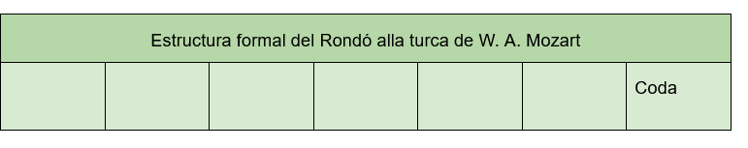

5. A forma musical na música pop
A música pop e rock adoita basearse en melodías sinxelas, de fácil memorización, repetitivas, con ritmos marcados, case sempre binarios.
A forma musical dominante no pop sempre xira arredor das palabras Verse e Chorus (estrofa e estribillo)
O estribillo é xeralmente pegadizo, ata o punto de que o éxito da canción depende en gran parte diso. Sen embargo, atopamos outras partes dentro dunha canción. Así, como norma xeral, teremos en conta os seguintes conceptos á hora de analizar as cancións actuais:

a. Partes vocales dunha canción pop.

Estrofa: Cando se repiten sempre teñen a mesma música pero letras diferentes. Conta a historia ou o argumento da canción. Adoitan aparecer ao comezo da canción e sempre antes do estribillo. Repítese varias veces ao longo da peza, separados polo estribillo.
Ponte: É unha parte musical que serve de paso ou enlace entre a estrofa e o estribillo e adoita ser máis curta que estas. Non adoita ser tan melódicamente atractivo como a estrofa ou o estribillo.
Estribillo: repítese sempre coa mesma música e letra. Esta parte expresa o sentimento xeral da canción. Adoita ser a parte máis recoñecible, a que cantamos cando a lembramos. Aparece varias veces ao longo do mesmo e adoita utilizarse para rematar, repitiéndose varias veces.

b. Partes instrumentais dunha canción pop.
Na actualidade, a música pop ou rock adoita ter partes puramente instrumentais, sen letra, que engaden variedade á repetición monótona da parella verso-estribillo. Estas partes son nomeadas dependendo de onde estean situadas dentro da canción. Termos:

Introdución: Aparece ao comezo da canción. A súa función é anticipar o carácter e o estilo da canción (se é triste, feliz, etc.)
Solo: É a parte musical na que un instrumento (con frecuencia guitarra ou batería,...) improvisa unha melodía. Adoita ocorrer cando a canción xa está avanzada e é máis común no jazz e no rock, non no pop.
Interludio: Calquera parte instrumental dentro da canción que non sexa un solo.
Coda: Parte final que serve para pechar a canción.

O esquema, a estrutura ou a forma dunha canción típica pode ser así:

a) Introdución
b) Estrofa
c) Coro
d) Estrofa
e) Solo instrumental
f) Estrofa
g) Coro
h) Final

Pero pode haber, e hai, outros esquemas ou formas de canción!

Agora analiza a seguinte canción en función do que acabas de ler e completa a seguinte táboa:

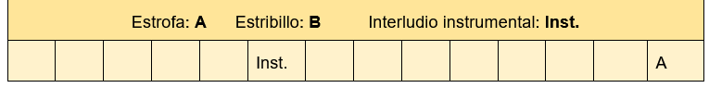
https://www.youtube.com/watch?v=m2uTFF_3MaA

6. Que forma é ? Escribe o esquema.

https://www.youtube.com/watch?v=q9z8QgXxv4o

7. Que forma é ? Escribe o esquema.

https://www.youtube.com/watch?v=k86WzAAqrmk&t=3s

